Lunes 19/10

MATEMÁTICA

La tarea del día de hoy no hay que enviarla a la seño para corregir.

Se realiza en la carpeta y será trabajada en el próximo encuentro zoom.

1. La seño envía un video explicando el mecanismo de las divisiones con fracciones, trabajando la siguiente situación problemática

<https://youtu.be/WmBUPlqCd_0>

Jorge tiene una bolsita con 4/10 kilos de cereal y quiere repartirla en dos partes iguales para convidar a su primo.

¿Cuánto cereal comerá cada uno?

1. Elijo una de las siguientes situaciones, la dibujo o lo represento usando una hoja cuadriculada o una hoja de papel de color claro, para poder explicarla a mis compañeros y a la seño en el próximo encuentro zoom.

Carolina compró 3/7 kilos de frutillas y quiere repartir en dos partes iguales para hacer dos ensaladas de fruta.

¿Qué cantidad de frutilla usará para hacer cada ensalada? Lo escribo en forma de fracción

A Mauricio le regalaron 7/9 kilos de nueces y quiere colocar la mitad en un frasco y la otra mitad en una lata.

¿Qué cantidad de nueces guarda en cada recipiente? Lo escribo en forma de fracción

Pilar participó de una maratón, a las 10hs de la mañana iba por 5/8 del total del recorrido. Su hermana, que también participó, en ese momento iba por la mitad del recorrido donde estaba Pilar, es decir por la mitad de 5/8.

¿En qué fracción del recorrido se encontraba la hermana de Pilar a las 10hs?

PRÁCTICAS DEL LENGUAJE

¡¡ CREAMOS UN COMIC!!

Crear una historieta no es tan difícil como muchos pueden creerlo, solo necesitas de los **elementos y características de una historieta** para que de esta manera puedas crear una historia de acuerdo a tus gustos y que sea totalmente entretenida.

Te muestro los pasos a seguir , para que te ayude en tu creación:

1. **Escribe un borrador de tu historia :** Antes de comenzar a dibujar, escribe un borrador de la historia que quieres contar, por ejemplo: en que época se situará la historia, los personajes y cómo va a ser el ambiente.

a. **Diseña los personajes**: El diseño del personaje no solo tiene que ver con el dibujo (la forma que se ve), también tiene que ver con su forma de ser y comportamiento. Una recomendación es crear pocos personajes.

**b.Diseño del ambiente**: El ambiente donde se desarrollará la historia puede ser muy importante, ya que el mismo puede influenciar, en como deberás dibujar tus personajes u objetos para así dar sentido a la trama , por ejemplo: si tu historia trata sobre personas en el espacio, no las vayas a dibujar únicamente en el mar.

**c.Busca inspiración:**  puedes buscar ideas, de diferentes comics o historietas. No está mal y será una gran herramienta, para observar estilos de dibujo y maneras de contar una historia.

**Crea la historieta**

Recuerda, que es importante conocer**los elementos que conforman una historieta**:

Ejemplo

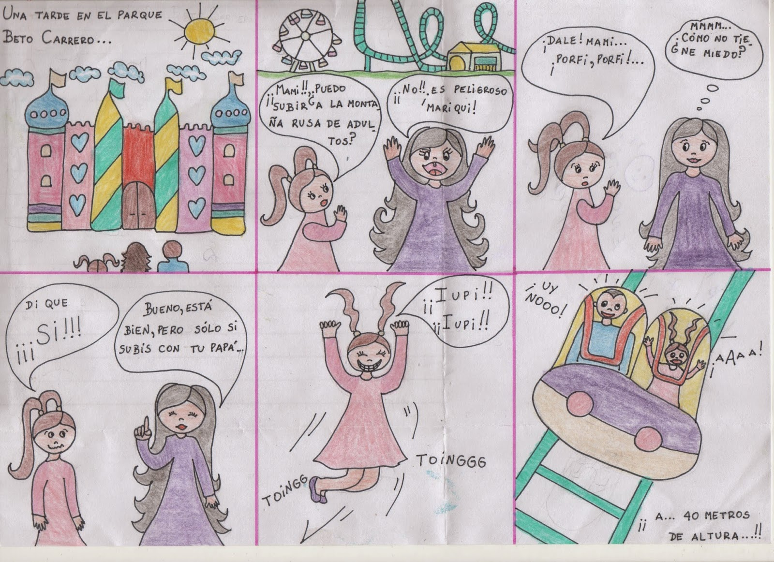

* **Crea las viñetas para tu relato.**
* **Podés agregar estos elementos (que ya hemos estudiado): globos de diálogo, de pensamiento, onomatopeyas, cartuchos o líneas cinéticas.**

La historieta debes hacerla en una cartulina de color claro, podés usar fibras, lápices o crayones y cuando dibujes los cuadros no olvides de usar regla.

¡¡Tu trabajo va a quedar espectacular!!, lo presentarás en nuestra próxima clase zoom y nos vas a contar a todos los detalles de tu cración.